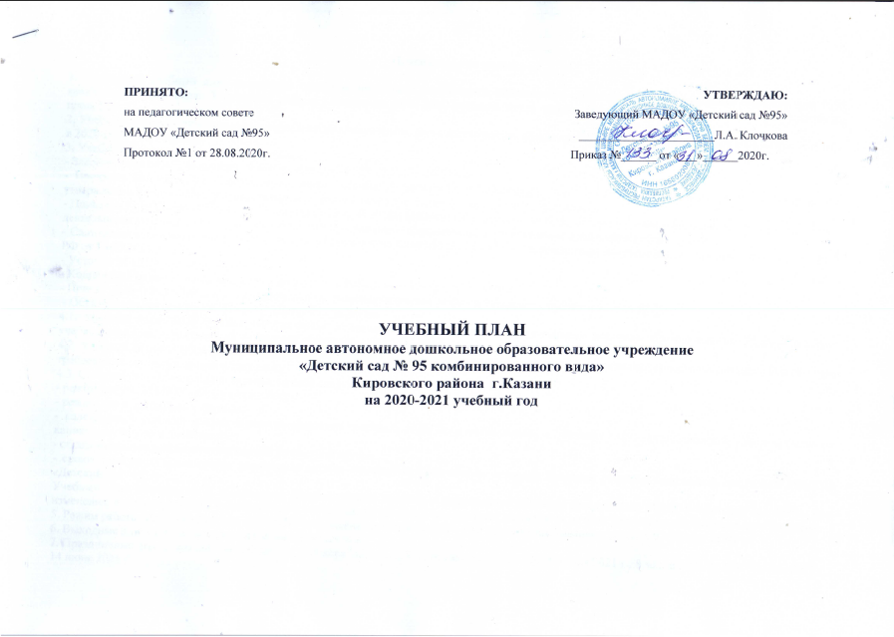Пояснительная записка

1. Настоящий учебный план разработан для Муниципального автономного дошкольного образовательного учреждения «Детский сад №95 комбинированного вида» Кировского района г.Казани на 2020-2021 учебный год в целях упорядочивания воспитательно-образовательного процесса.
2. Учебный план является локальным нормативным документом, регламентирующим общие требования к организации образовательного процесса в 2020-2021 учебном году.
3. Учебный план разработан в соответствии с:
- Законом Российской Федерации «Об образовании» от 29.12.2012г. № 273-ФЗ;
- Приказом Министерства образования и науки Российской Федерации (Минобрнауки России) от 17 октября 2013г. №1155 г. Москва «Об утверждении федерального государственного образовательного стандарта дошкольного образования»;
- Приказом Минобрнауки России от 30 августа 2013 г. № 1014г. Москва «Об утверждении Порядка организации и осуществления образовательной деятельности по основным общеобразовательным программам – образовательным программам дошкольного образования»;
- Санитарно-эпидемиологическими правилами и нормативами СанПиН 2.4.1.3049-13, утвержденным постановлением главного санитарного врача РФ от 15.05.2013 г. № 26;
- Уставом МАДОУ «Детский сад №95»;
- Концепцией развития национального образования в Республике Татарстан до 2030 г.
- Приказом № 463 от 29.06.2001 год «О мерах по улучшению изучения родного, татарского, русского языков ДОУ»,
- Образовательная программа МАДОУ «Детский сад №95»;
4.1. Учебный план МАДОУ «Детский сад №95»; является локальным актом, устанавливающим перечень образовательных областей и объем учебного времени, отводимого на проведение образовательного процесса.
4.2. Учебный план МАДОУ «Детский сад №95»; учитывает в полном объеме возрастные психофизические особенности воспитанников и отвечает требованиям охраны их жизни и здоровья.
4.3. Содержание учебного плана включает в себя следующее:
- режим работы МАДОУ «Детский сад №95»;
- режим дня в дошкольных группах;
- календарный учебный график (продолжительность учебного года, количество недель в учебном году; организованной, сроки проведения каникул, их начало и окончание)
- образовательной деятельности в каждой возрастной группе,
- сроки проведения мониторинга достижения детьми планируемых результатов освоения основной общеобразовательной программы МАДОУ «Детский сад №95»;
Учебный план обсуждается и принимается Педагогическим советом и утверждается приказом заведующего МАДОУ «Детский сад №95». Все изменения, вносимые МБДОУ в учебный план, утверждается приказом заведующего и доводятся до всех участников образовательного процесса.
5. Режим работы МАДОУ «Детский сад №95»: пятидневная рабочая неделя с 10,5 часовым пребыванием детей (с 07.30 ч до 18.00 ч).
6. Выходные дни: суббота, воскресенье и праздничные дни.
7. Праздничные дни, совпадающие с буднями: 4 ноября 2020 г., 1, 4, 5, 6, 7января 2021 г., 23 февраля 2021 г., 8 марта 2021 г., 3, 10,11, мая 2021 г., 14 июня 2021 г.
8. Продолжительность учебного года в МАДОУ «Детский сад №95» составляет 9 месяцев (39 недель) с учётом каникулярного режима:
с 1 сентября по 11 сентября – адаптационный период для всех возрастных групп;
с 14 сентября по 18 декабря – образовательный период;
с 21 декабря по 31 декабря – каникулярный режим,
с 31 декабря по 10 января – новогодние каникулы,
с 11 января по 15 января – диагностический период,
с 18 января по 26 февраля – образовательный период,
с 1 марта по 5 марта – каникулярный режим,
с 9 марта по 14 мая – образовательный период,
с 17 мая по 28 мая – диагностический период,
с 1 июня по 31 августа – летняя-оздоровительная работа.
10. Адаптационный период в группах младшего возраста с 01 сентября по 31 октября 2020 г.
11.Комплектация групп (6 групп):
− Группа №1 – старшая группа (от 5 до 6 лет)
− Группа №2 – старшая группа (от 5 до 6 лет)
− Группа №3 – вторая младшая группа (от 3 до 4 лет)
− Группа №4 – средняя группа (от 4 до 5 лет)
− Группа №5 – подготовительная к школе группа (от 6 до 7лет)
− Группа №6 – вторая группа раннего возраста (от 2 до 3 лет)
12. Регламентирование образовательного процесса:
- в младшей группе в первой половине дня длительность образовательной деятельности не более 30 мин. с перерывом 10 мин.
- в средней группе в первой половине дня длительность образовательной деятельности не более 40 мин. с перерывом 10 мин.
- в старшей группе в первой половине дня длительность образовательной деятельности не более 45 мин. с перерывом 10 мин.; во второй половине дня не более 25 мин.
- в подготовительной к школе группе в первой половине дня длительность образовательной деятельности не более 1ч 30 мин. с двумя перерывами по 10 мин.; во второй половине дня не более 30 мин.
В середине образовательной деятельности статического характера проводятся физкультурные минутки.
1. Дополнительные формы образования проводятся во второй половине дня с октября 2020 г. по май 2021 г.
2. В летний период с 01.06.2021 г. по 31.08.2021 г. воспитательно-образовательная работа планируется в соответствии с планом летней оздоровительной работы и тематическим планированием. В летний период проводятся мероприятия физкультурно-оздоровительного и музыкально-развлекательного характера.
Структура воспитательно-образовательного процесса:
День делится на три блока:
1. Утренний образовательный блок в режиме дня (с 7.30 до 9.00)
2. Развивающий блок (9.00 – 11.00) представляет собой организованное обучение в форме занимательных дел и игр;
3. Вечерний блок (15.00 - 18.00) включает в себя совместную развивающую деятельность педагога и ребенка в режиме дня, свободную самостоятельную деятельность детей, дополнительные услуги, прогулку.

№  п/п | Содержание | Возрастные группы
№  п/п | Содержание | Вторая группа раннего возраста  (2-3 лет) | Младшая группа  (3-4 лет) | Средняя группа  (4 -5 лет) | Старшая группа  (5-6 лет) | Подготовительная к школе группа(6-7 лет)
1 | Кол-во возрастных групп в каждой параллели | 1 | 1 | 1 | 2 | 1
2 | Начало учебного года | 01.09.2020 | 01.09.2020 | 01.09.2020 | 01.09.2020 | 01.09.2020
3 | Праздничные дни | 4 ноября 2020 г., 1, 4, 5, 6, 7января 2021 г., 23 февраля 2021 г., 8 марта 2021 г., 3, 10,11, мая 2021 г., 14 июня 2021 г.
4 | Окончание учебного года | 31.05.2021 | 31.05.2021 | 31.05.2021 | 31.05.2021 | 31.05.2021
5 | Продолжительность учебного года (дней), всего, в том числе: | 36недель | 36недель | 36недель | 36недель | 36недель
5 | 1-ое полугодие | 16недель | 16недель | 16недель | 16недель | 16недель
5 | 2-ое полугодие | 20недель | 20недель | 20недель | 20недель | 20недель
6 | Продолжительность  учебной недели | 5 дней (понедельник –пятница) | 5 дней  (понедельник –пятница) | 5 дней  (понедельник –пятница) | 5 дней  (понедельник –пятница) | 5 дней  (понедельник –пятница)
7 | Время работы возрастных групп | 10,5 часов в день | 10,5 часов в день | 10,5 часов в день | 10,5 часов в день | 10,5 часов в день
8 | Время работы дежурной группы (дополнительная услуга) | с 6.30 до 07.30; с 18.00 до 18.30
9 | Продолжительность организованной образовательной деятельности | 10 мин. | 15 мин. | 20 мин. | 25 мин. | 30 мин.
10 | Регламентирование организованной образовательной деятельности  (первая и вторая половина дня) | 1 половина дня  не превышает  20 мин. | 1 половина дня  не превышает  30 мин. | 1 половина дня  не превышает  40 мин. | 1 половина дня не превышает  45 мин.  2 половина дня не превышает 25 мин. | 1 половина дня не превышает  1,50 мин.  2 половина дня не превышает 30 мин.
11 | Перерыв между ООД | не менее 10 мин. | не менее 10 мин. | не менее 10 мин. | не менее 10 мин. | не менее 10 мин.
12 | Работа учреждение в летний период | 01.06.2021-  28.08.2021 | 01.06.2021-28.08.2021 | 01.06.2021-28.08.2021 | 01.06.2021-28.08.2021 | 01.06.2021-28.08.2021

Учебный план образовательной деятельности МАДОУ «Детский сад №95» на 2020-2021 учебный год

№ |  | Вторая группа раннего возраста №6 |  |  | Младшая группа №3 |  |  | Средняя группа №4 |  |  | Старшая группа №1,2 |  |  | Подготовительная к школе группа №5
1 | Образовательная область | в неделю | в месяц | в учебный год | в неделю | в месяц | в учебный год | в неделю | в месяц | в учебный год | в неделю | в месяц | в учебный год | в неделю | в месяц | в учебный год
1.1 | Социально-коммуникативное развитие | Воспитательно-образовательная работа по данной образовательной области реализуется Е Ж Е Д Н Е В НО в совместной деятельности педагога и детей в режиме дня  (коммуникативная, игровая, трудовая деятельность, ОБЖ в быту, в социуме, природе),  а так же интегрируется в разных видах ОД.
 |  | Количество ООД
1.2 | Познавательное развитие | 1 | 4 | 36 | 2 | 8 | 72 | 2 | 8 | 72 | 3 | 12 | 108 | 4 | 16 | 144
 | Познавательно-  исследовательская деятельность | в режиме дня ежедневно
 | Ознакомление с природой, предметным окружением, социальным миром | 1 | 4 | 36 | 1 | 4 | 36 | 1 | 4 | 36 | 2 | 8 | 72 | 2 | 8 | 72
 | Формирование элементарных математических представлений | - | - | - | 1 | 4 | 36 | 1 | 4 | 36 | 1 | 4 | 36 | 2 | 8 | 72
1.3 | Речевое развитие | 2 | 8 | 72 | 1 | 4 | 36 | 1 | 4 | 36 | 2 | 8 | 72 | 2 | 8 | 72
 | Чтение художественной литературы | в режиме дня ежедневно
1.4 | Художественно-эстетическое  развитие | 4 | 16 | 144 | 4 | 16 | 144 | 4 | 16 | 144 | 4 | 16 | 144 | 5 | 20 | 180
 | Рисование | 1 | 4 | 36 | 1 | 4 | 36 | 1 | 4 | 36 | 2 | 8 | 72 | 2 | 8 | 72
 | Аппликация\лепка | - | - | - | 1  (чередуется 1 раз в 2 недели) | 4 | 36 | 1  (чередуется 1 раз в 2 недели) | 4 | 36 | 1  (чередуется 1 раз в 2 недели) | 4 | 36 | 1  (чередуется 1 раз в 2 недели) | 4 | 36
 | Музыка | 2 | 8 | 72 | 2 | 8 | 72 | 2 | 8 | 72 | 2 | 8 | 72 | 2 | 8 | 72
1.5. | Физическое развитие | 3 | 12 | 108 | 3 | 12 | 108 | 3 | 12 | 108 | 3 | 12 | 108 | 3 | 12 | 108
 | Физическая культура (в помещении) | 3 | 12 | 108 | 3 | 12 | 108 | 3 | 12 | 108 | 2 | 8 | 72 | 2 | 8 | 72
 | Физическая культура (на прогулке) | - | - | - | - | - | - | - | - | - | 1 | 4 | 36 | 1 | 4 | 36
1.6 | Региональный компонент (татарский (родной) язык) | - | - | - | - | - | - | 3  раза в неделю  игры  в реж.  мом. | 12  раз в месяц  игры в реж. мом. | 105  раз в уч.год  игры в реж. мом. | 2  (1 раз  в неделю  игры в  реж.  мом.) | 8  (4 раз  в месяц  игры в реж. мом.) | 72  (36 раз  в уч.год  игры в реж. мом.) | 2  (1 раз  в неделю  игры в  реж.  мом.) | 8  (4 раз  в месяц  игры в реж. мом.) | 72  (36 раз  в уч.год  игры в реж. мом.)
 | Итого кол-во ООД: | 10 | 40 | 360 | 10 | 40 | 360 | 13 | 52 | 468 | 14 | 56 | 504 | 16 | 64 | 576
 | Длительность одной ООД | не более 10 мин. |  |  | не более 15 мин. |  |  | не более 20 мин. |  |  | не более 25 мин. |  |  | не более 30 мин.
 | Максимально допустимый объем образовательной нагрузки в первой половине дня | 20 мин. |  |  | 30 мин. |  |  | 40 мин. |  |  | 45 мин. |  |  | 90 мин.
 | Максимально допустимый объем образовательной нагрузки во второй половине дня | - |  |  | - |  |  | - |  |  | не более 25 мин. |  |  | не более 30 мин.
 | Максимально допустимый объем образовательной нагрузки в неделю | 1 ч.40 мин. |  |  | 2 ч.30 мин. |  |  | 3 ч. 20 мин. |  |  | 5 ч. 50 мин. |  |  | 10 ч.

Образовательно-воспитательная работа в режимные моменты

Взаимодействие воспитателя с детьми в различных видах деятельности
Чтение художественной литературы | ежедневно | ежедневно | ежедневно | ежедневно | ежедневно
Конструктивно-модельная деятельность | 1 раз в неделю | 1 раз в неделю | 1 раз в неделю | 1 раз в неделю | 1 раз в неделю
Игровая деятельность  (сюжетно-ролевые игры и т.д.) | ежедневно | ежедневно | ежедневно | ежедневно | ежедневно
Общение при проведение режимных моментов | ежедневно | ежедневно | ежедневно | ежедневно | ежедневно
Дежурства | ежедневно | ежедневно | ежедневно | ежедневно | ежедневно
Прогулки | ежедневно | ежедневно | ежедневно | ежедневно | ежедневно
Самостоятельная деятельность детей
Самостоятельная игра | ежедневно | ежедневно | ежедневно | ежедневно | ежедневно
Познавательно-исследовательская деятельность | ежедневно | ежедневно | ежедневно | ежедневно | ежедневно
Самостоятельная деятельность детей в центрах (уголках) развития | ежедневно | ежедневно | ежедневно | ежедневно | ежедневно
Оздоровительная работа
Утренняя гимнастика | ежедневно | ежедневно | ежедневно | ежедневно | ежедневно
Комплексы закаливающих процедур | ежедневно | ежедневно | ежедневно | ежедневно | ежедневно
Гигиенические процедуры | ежедневно | ежедневно | ежедневно | ежедневно | ежедневно

